Рекомендации
по повышению самооценки у учащихся.
- Учащихся с заниженной самооценкой важно психологически поддерживать, создавая у них ощущение успеха, пусть небольшого.
- Учащиеся должны быть уверены в том, что их ценят, и будут поддерживать, независимо от таких критериев, как успеваемость и физические возможности.
- Уважение, забота, внимание и одобрение повышает чувство собственной ценности и приводит к формированию позитивной самооценки.
- Критиковать при необходимости следует на фоне общей психологической поддержки.
- Необходимо вовремя подсказывать учащемуся, что он умеет лучше других, что хуже, а что ему предстоит еще освоить.
- Поощрять всякое проявление зрелого поведения, стремление учащегося к самопониманию и преодолению трудностей..
- Одобряющие реакции со стороны преподавателей приводят к повышению успеваемости и тем самым повышают самооценку.
- Уважение к личности - не снисходительность, а, прежде всего, разумная требовательность к ней.

Рекомендации по взаимодействию с различными
типами темпераментов
САНГВИНИК - необходим контроль над выполнением обязанностей; упражнения в планировании деятельности; доведение начатого дела до конца; работа в паре с холериком или флегматиком.
ХОЛЕРИК - поощрение выдержки, настойчивости; ограничение движений, силы и темпа речи; четкая требовательность; работа в паре с сангвиником или временная с флегматиком.
ФЛЕГМАТИК - упражнения в ограничении времени выполнения заданий; упражнения в быстрых движениях, упражнения в выразительной речи, контроль хода выполнения заданий.
МЕЛАНХОЛИК - дополнительное время к ответу, упражнения в волевых поступках, отсутствие применения жестких мер, предъявлять посильные требования.
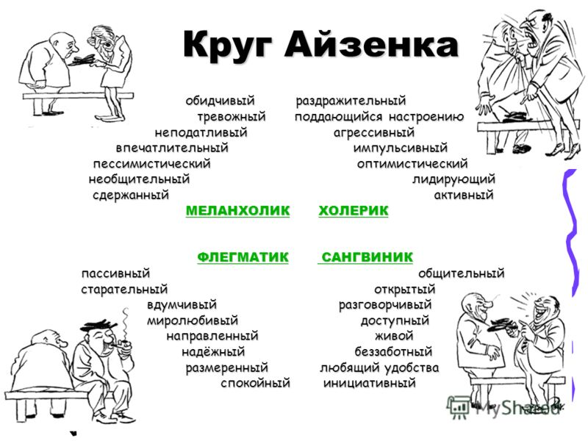

УО «Марьиногорский государственный ордена «Знак Почета» аграрно-технический колледж имени В.Е. Лобанка»

ПАМЯТКА ДЛЯ ПРЕПОДАВАТЕЛЯ

«Особенности адаптационного периода учащихся нового набора»

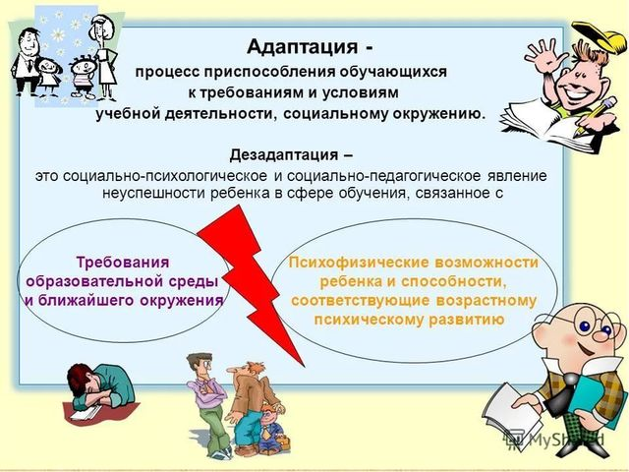

Подготовила педагог – психолог Кудрина Т.Г.

Жизнь учащихся в колледже проходит на возрастном этапе в среднем 15-19 лет. Это период юношества, для которого характерно многое, в том числе:
- развитие самосознания, рефлексии,
- формирование интереса к другому человеку как личности,
- развитие интереса к себе,
- стремление разобраться в своих способностях, поступках,
- выделение круга устойчивых интересов,
- укрепление чувства взрослости,
- утверждение самостоятельности,
- развитие чувства собственного достоинства.
Адаптация это приспособление организма человека к окружающим условиям среды.
В качестве основных причин, затрудняющих обучение учащихся в колледже на первом году обучения, могут являться:
- большие проблемы в знаниях,
- низкие познавательные интересы,
- недостаточная сформированность умений общения,
- повышенная эмоциональная возбудимость,
- тревожность,
- недостаточно развитая рефлексия,
- низкая организованность и дисциплина.
Главная задача на первом курсе - оказание помощи
- в преодолении отрицательных эмоций, связанных с отрывом от родительского дома,
- адаптации в общежитии,
- умения подчиняться режиму работы учебного заведения,
- в адаптации к коллективу,
- ориентирование на самопознание, на социальную успешность.

В связи с этим можно выделить основные причины, вызывающие затруднения в самом начале обучения:
во-первых, в недостаточной профессиональной ориентированности учащихся (не сложившееся осознание необходимости усвоения знаний и умений для получения профессионального образования, несформированность умения учиться самостоятельно);
во-вторых, в разрушении старого и образованием нового динамического стереотипа (учащиеся осваивают новую организацию учебного процесса;
адаптируются к требовательности преподавательского состава в отношении усвоения уровня знаний);
в-третьих, ещё не сложившимся коллективом учебной группы, и, следовательно, недостаточно его влиянием на процесс адаптации учащихся
в-четвертых, необходимость решать проблему занятости в свободное время;
в-пятых, учащиеся получают знания более высокого уровня, чем в школе за короткий период времени.
Процесс обучения в колледже является новым этапом в жизни школьника и требует от него большей самостоятельности и активности в получении и усвоении знаний на фоне возросшей информационной нагрузки, а также умения и способности быть психологически и социально адекватным к изменившимся условиям учебы и социального бытия.
Учащимся на первом году необходимы такие черты характера, которых не хватало в полной мере в старших классах школы - целеустремленность, решительность, настойчивость, самостоятельность, инициативность, умение владеть собой.
И здесь могут наблюдаются признаки дезадаптации.
- Повышенная аффективная напряженность (душевное волнение, страсть)
- Высокая активность по разрешению кризисного состояния.
- Реакции тревоги.
- Реакции тоски
- Реакции обиды
- Апатия
- Бессилие
- Стремление к покою и уединению
- Чувство собственной ненужности
- Чувство собственной несостоятельности

Разработан комплект рекомендаций для преподавателей (у педагога-психолога), раскрывающих формы и методы учета индивидуальных особенностей учащихся во взаимодействии, куда вошли:
- Правила оценки личности
- Правила педагогического общения
- Рекомендации психолога по профилактике девиантного поведения
- По профилактической работе с трудными подростками
- Приемы педагогического воздействия на трудных учащихся
- Что необходимо помнить по работе со слабоуспевающими
- Рекомендации по работе с агрессивными учащимися
- Рекомендации по работе с застенчивыми учащимися
- Рекомендации по работе с замкнутыми детьми
- Рекомендации по работе с гиперактивными учащимися с истерическими реакциями
- Рекомендации по работе с лидерами
- Примерная программа индивидуального подхода к «трудным учащимся» (грубость, лень, замкнутость, склонность к правонарушениям)

